# Міністерство освіти і науки України

Національний технічний університет України «Київський політехнічний інститут імені Ігоря Сікорського"

Факультет інформатики та обчислювальної техніки Кафедра інформатики та програмної інженерії

Звіт

з лабораторної роботи № 3з дисципліни

«Основи комп’ютерних систем і мереж»

Варіант 25

Виконав студент ІП-11 Прищепа Владислав Станіславович

(шифр, прізвище, ім'я, по батькові)

Перевірив Мартинова Оксана Петрівна

( прізвище, ім'я, по батькові)

Київ 2022

**Лабораторна робота 3**

**Тема:** ОСНОВИ РОБОТИ З МЕРЕЖНОЮ ОПЕРАЦІЙНОЮ

СИСТЕМОЮ CISCO IOS. КОМАНДНИЙ РЯДОК

УПРАВЛІННЯ ПРИСТРОЯМИ CLI.

**Мета заняття:** дослідити можливості Cisco IOS з налагодження та

діагностування основних параметрів функціонування керованих

комутаторів Cisco, вивчити командний рядок управління пристроями через

пряме кабельне (консольне) підключення, застосувати отримані знання при

виконанні практичних завдань.

3.1

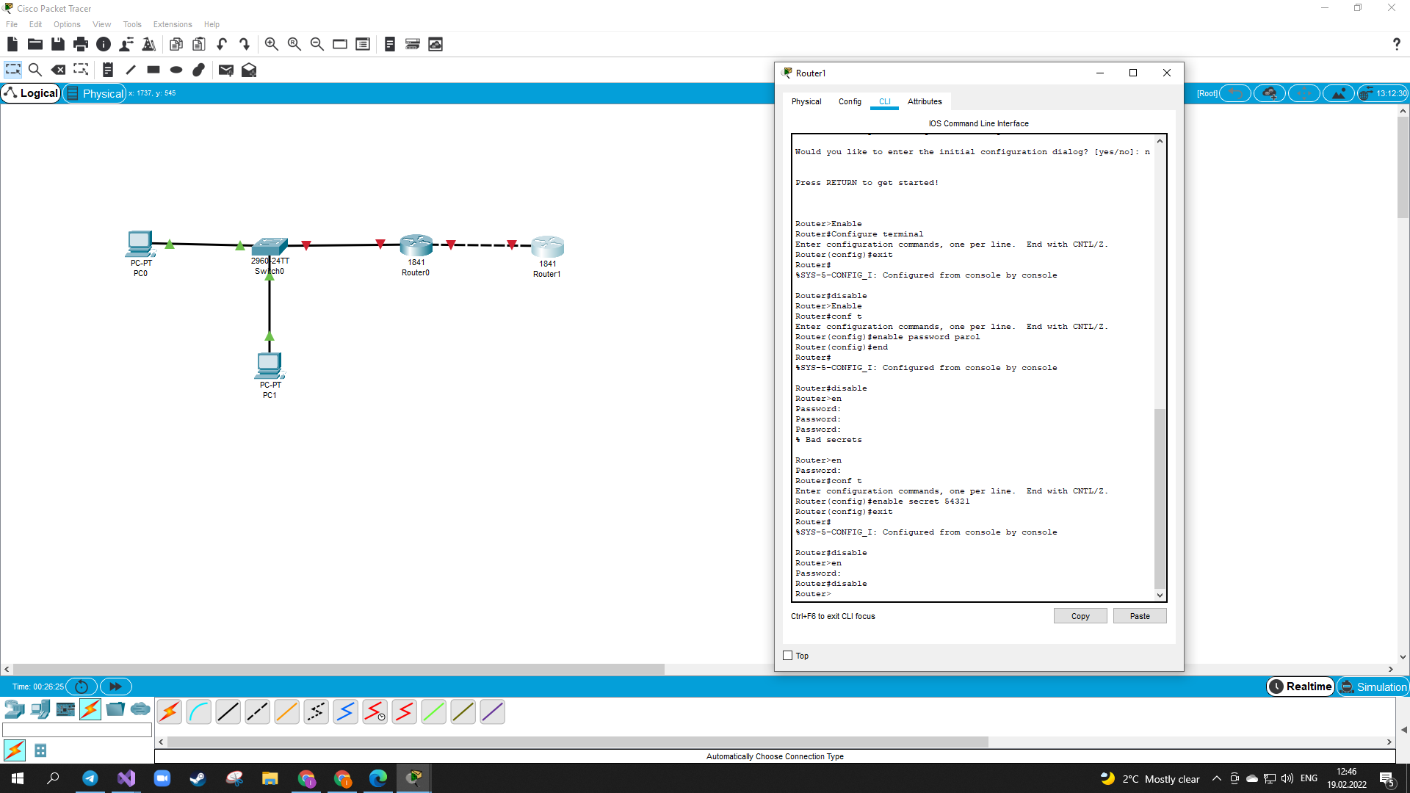 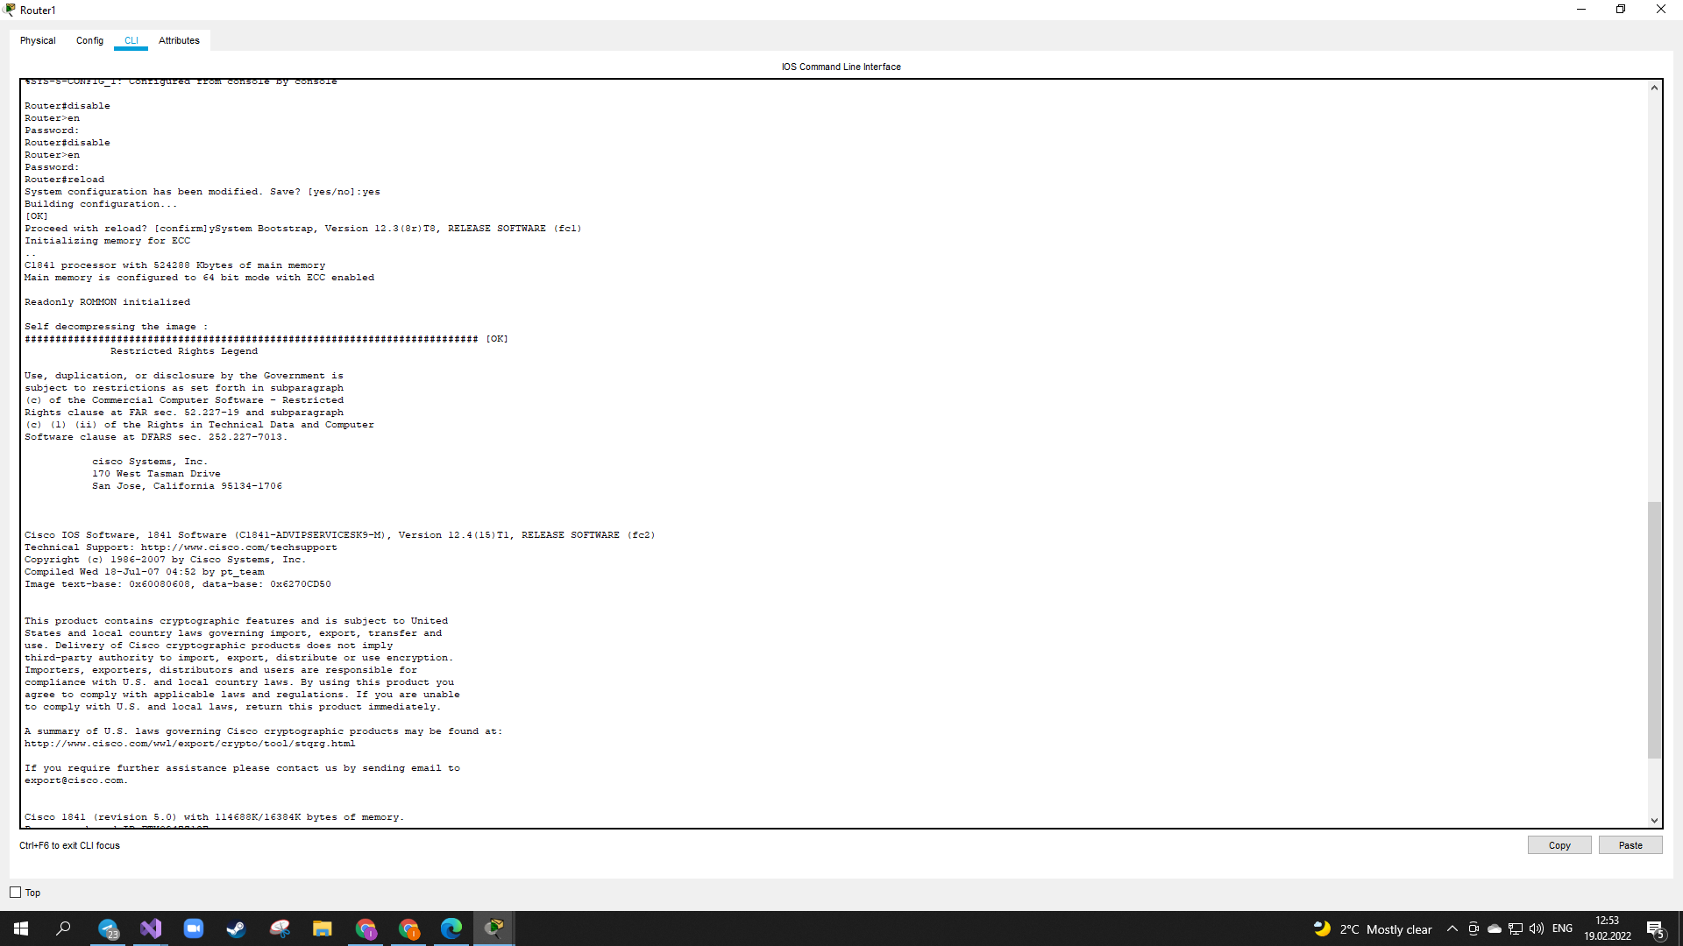 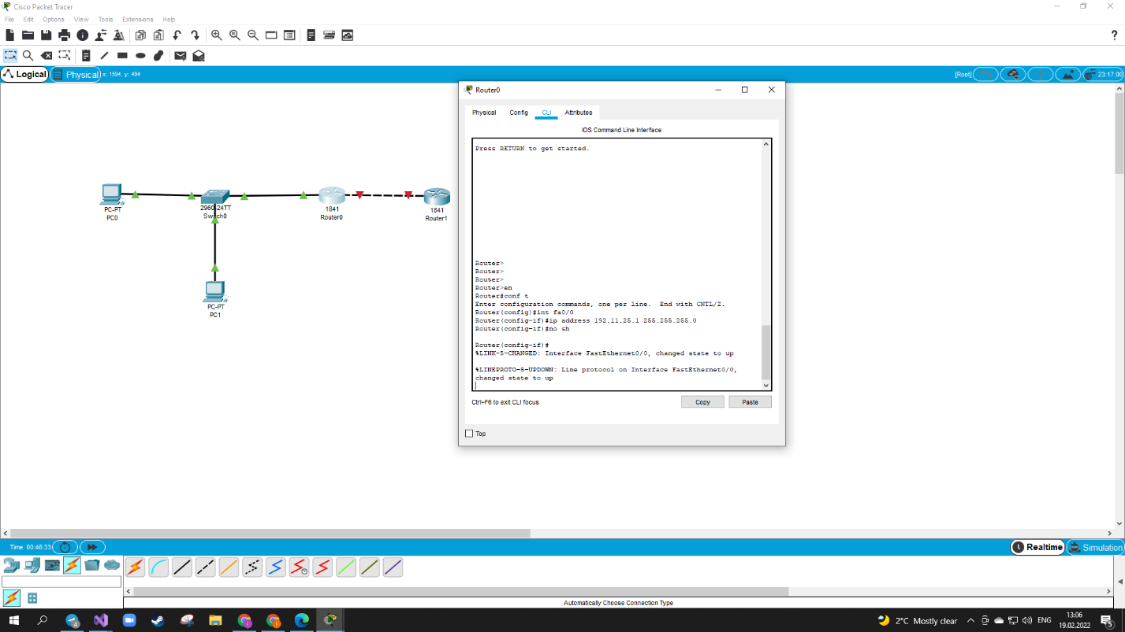

3.2

1)

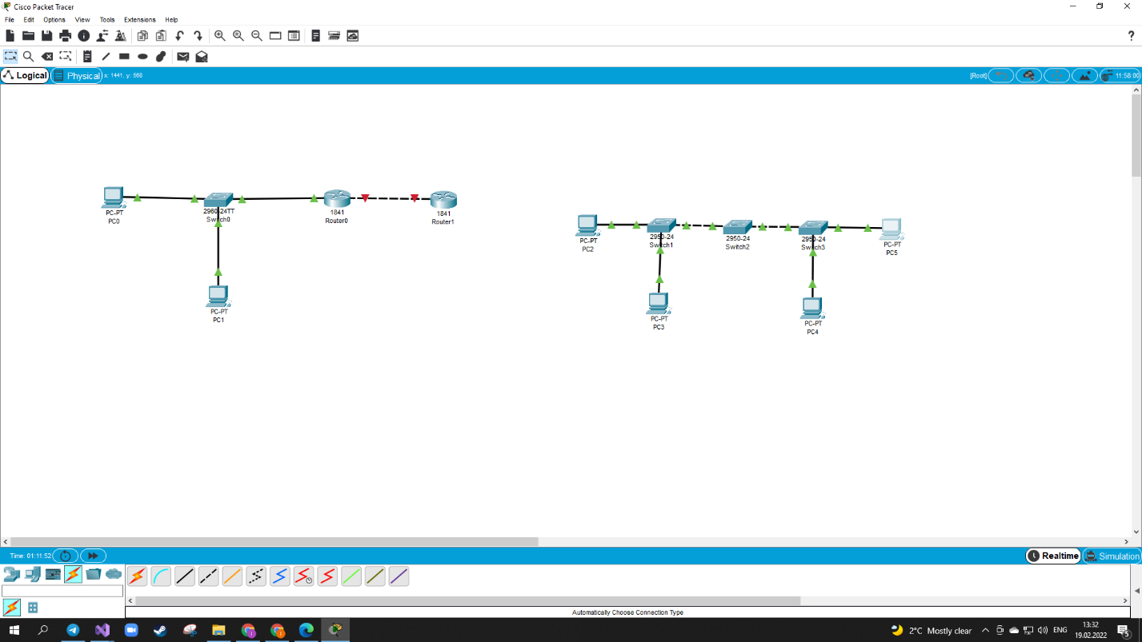

2)

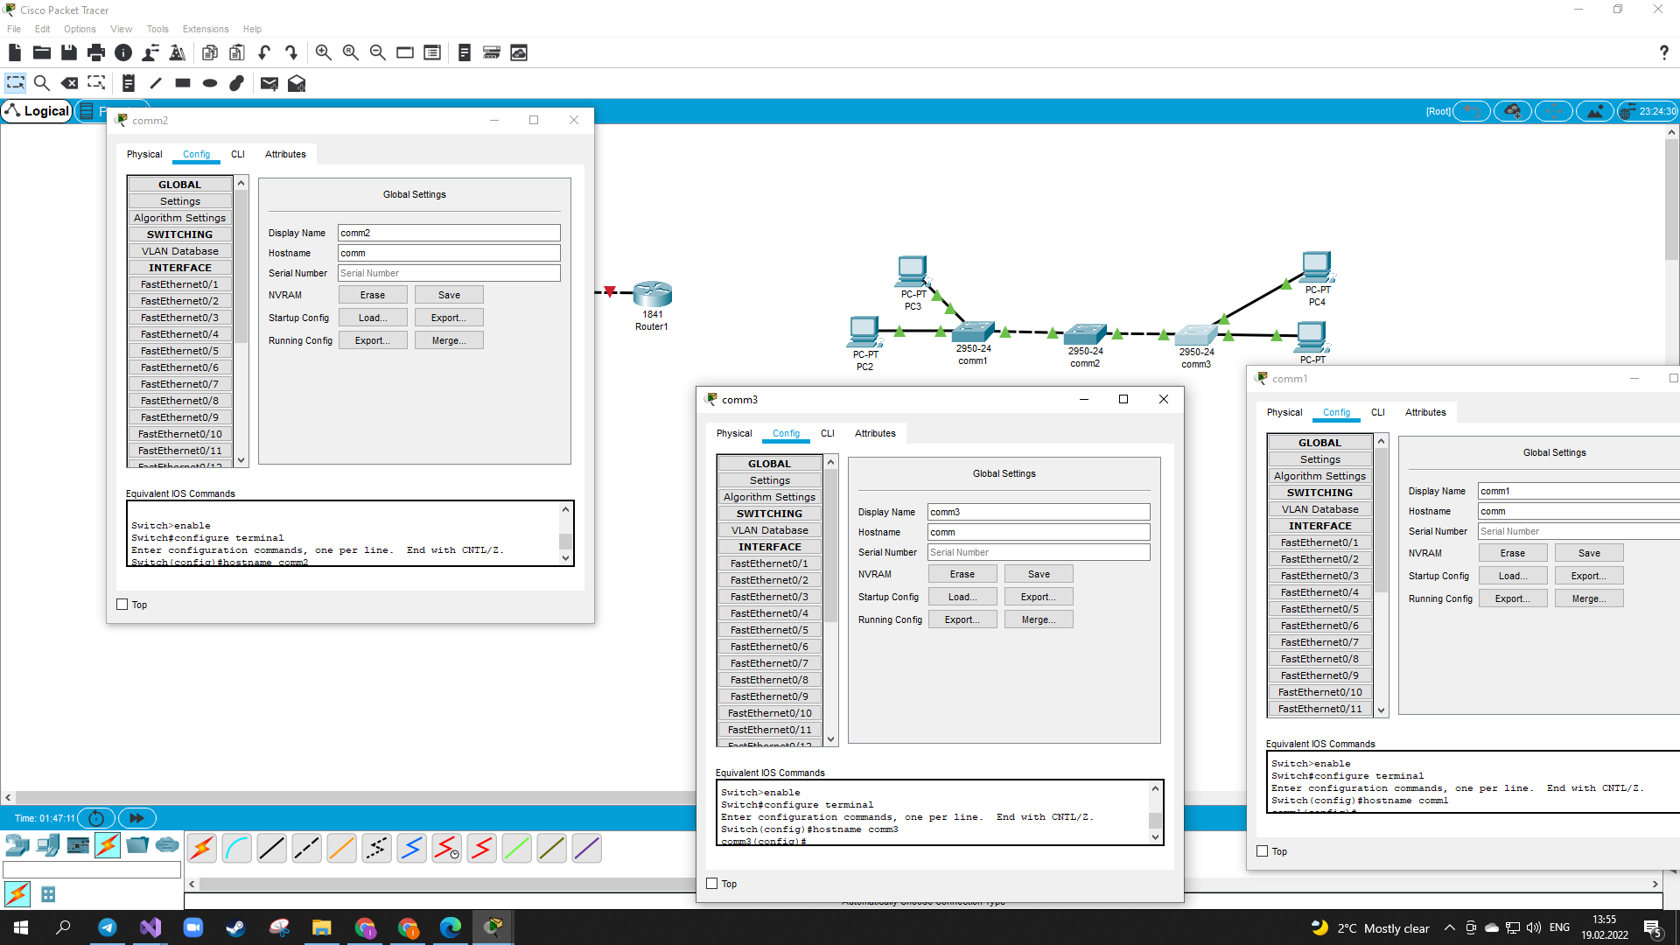

3)

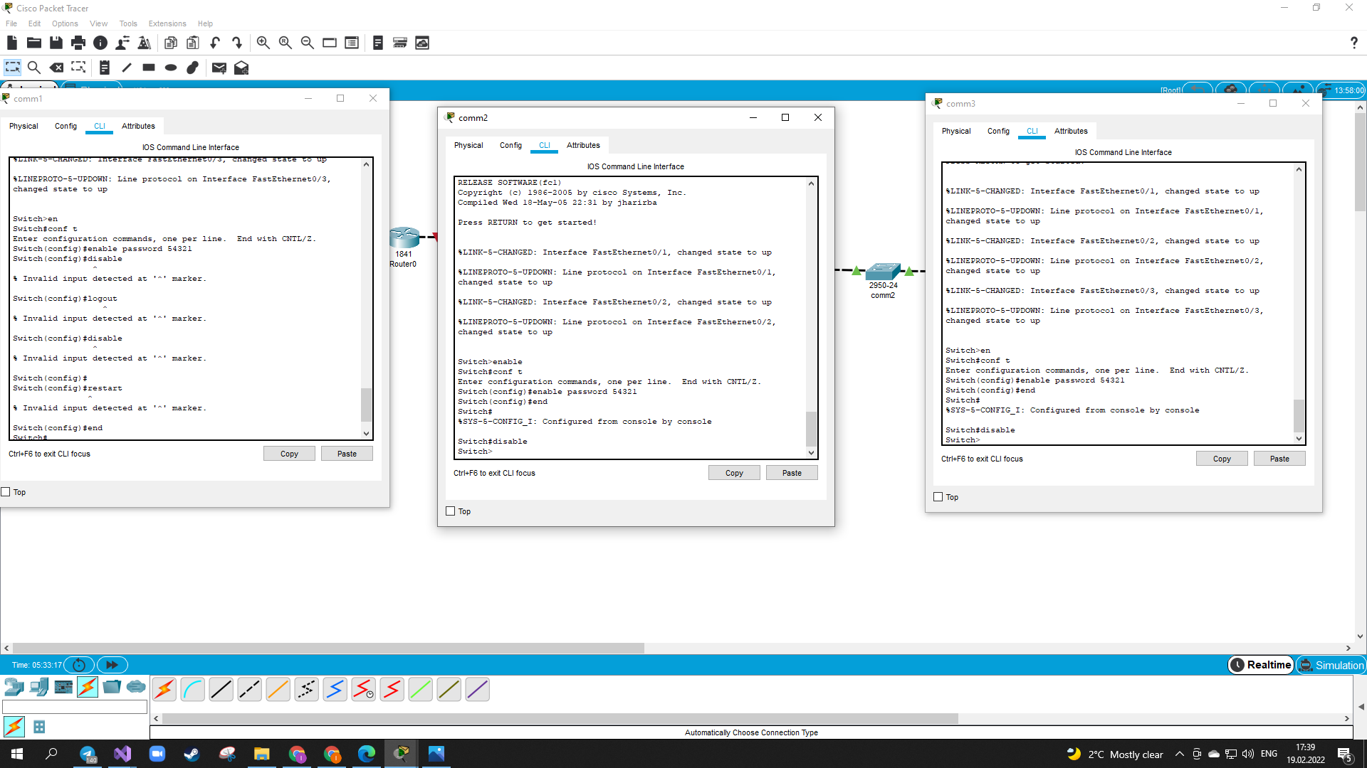

4)

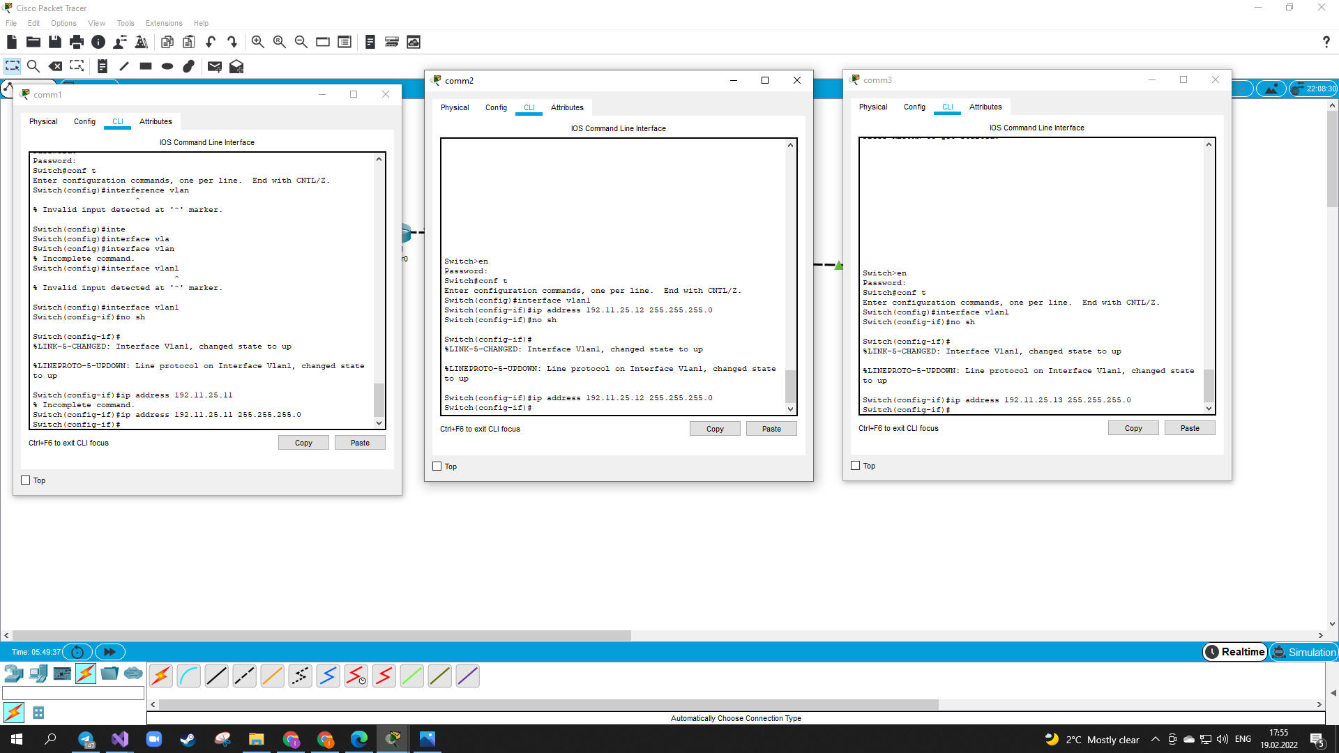

5)

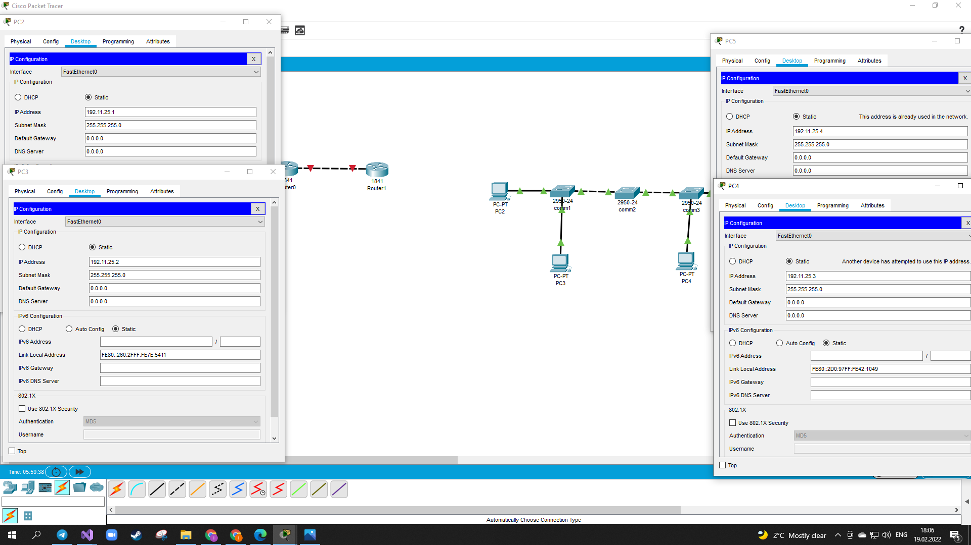

6)

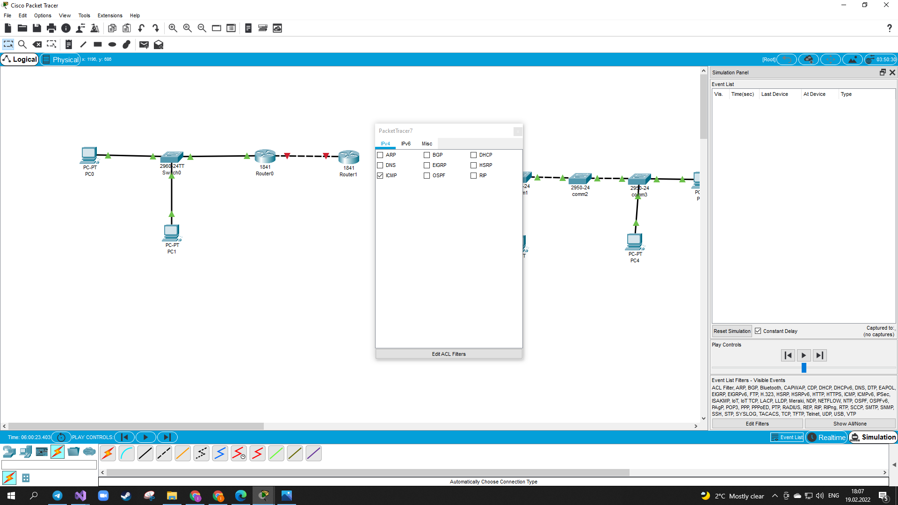 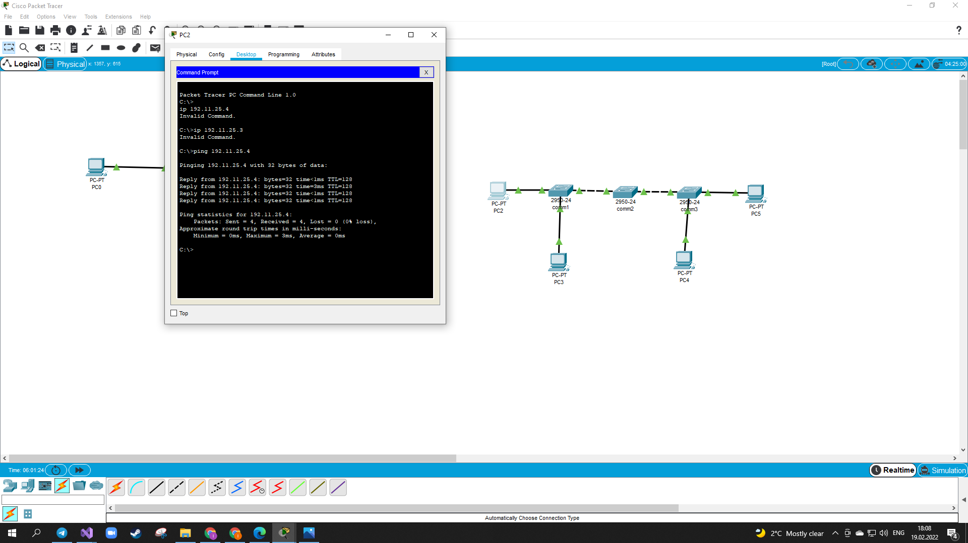

7)

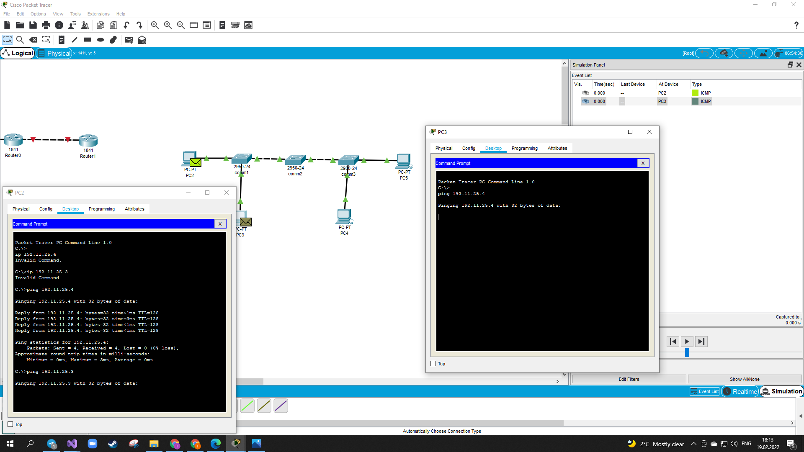 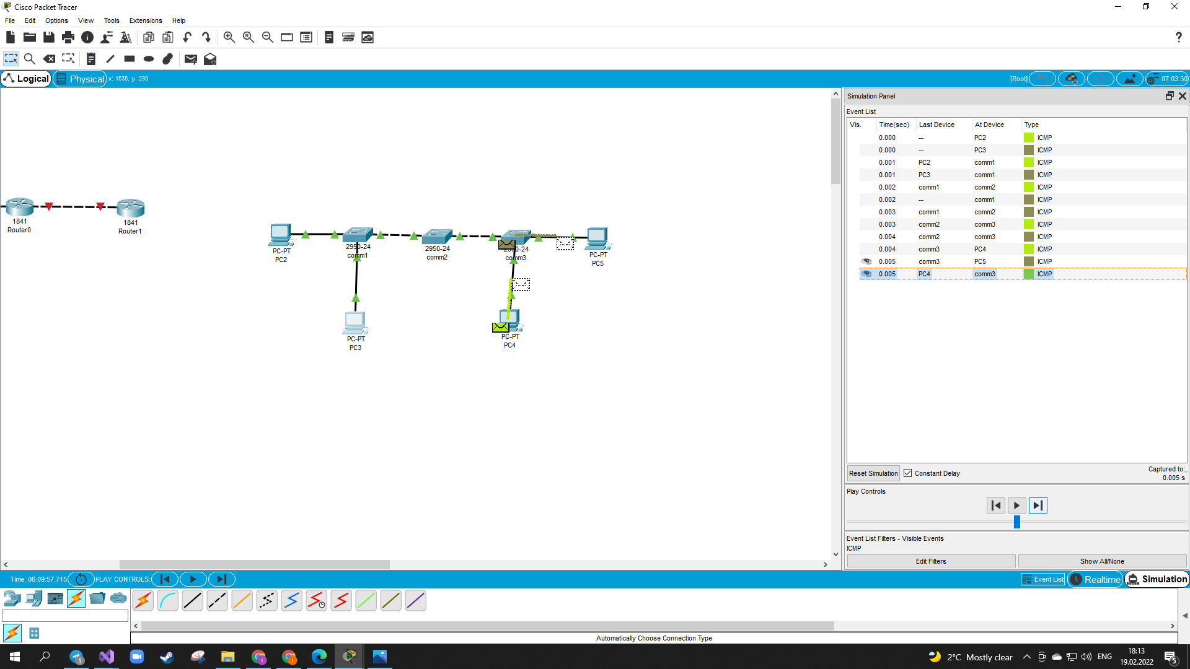 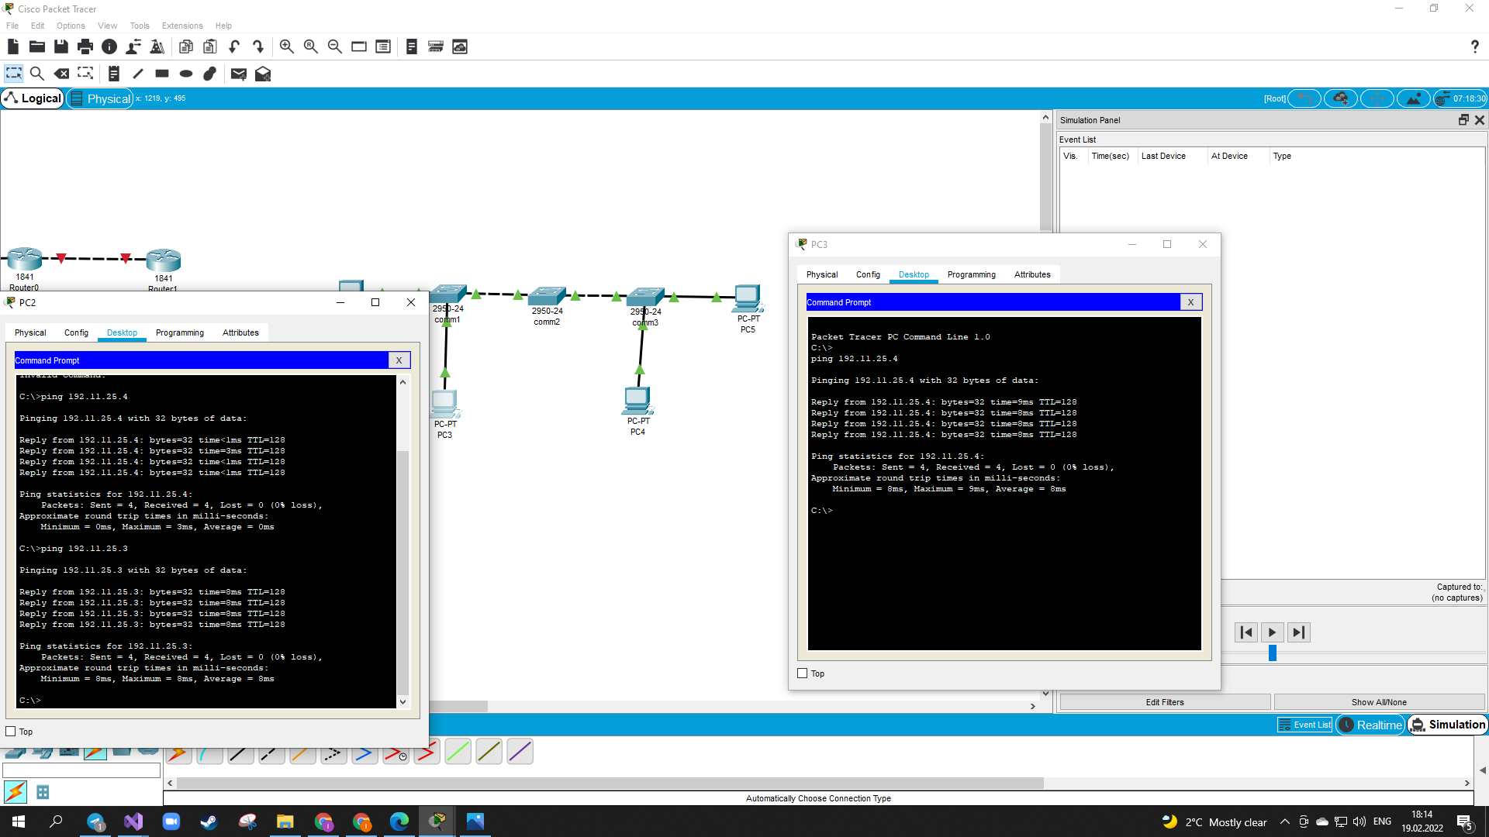

**Висновок:** Під час лабораторної роботи я дослідив можливості Cisco IOS з налагодження та діагностування основних параметрів функціонування керованих комутаторів та маршрутизаторів Cisco, вивчив командний рядок управління пристроями через пряме кабельне (консольне) підключення та команди для управління, застосував отримані знання при виконанні практичних завдань. Оскільки паролі налаштовані, пікети відправляються та мережі пінгуються, назви комутаторів змінені, приватність та безпека командної строки комутаторів налаштована, то робота виконана правильною.